Лабораторное занятие №8.
Ограничения на число выводимых строк.
Выполнил Шеменев
Задание
Работу следует выполнять в следующем порядке:
1. Изучить синтаксис операторов, на каждый оператор написать по два запроса.
WHEN
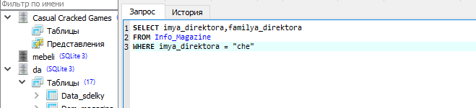
BETWEEN
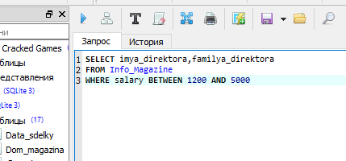
IN
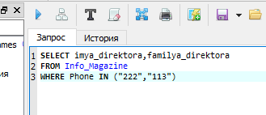
LIKE
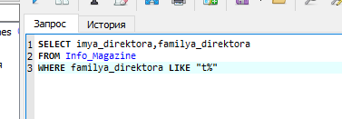
CONTAINING

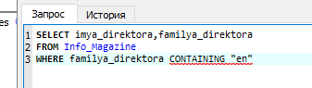
IS NULL
